Практическая работа

Моделирование в графическом редакторе.
- Цель работы - усвоить основные этапы моделирования, сформировать умение проводить компьютерный эксперимент, развивать умение анализировать полученные результаты, выявлять ошибки и корректировать модель, подчеркнуть важное место моделирования в деятельности человека, широкое использование компьютера в моделировании.
- Оборудование - ПК
- Программное обеспечение - LibreOffice Draw.
- Порядок выполнения
Запустить программу командой Пуск ►Программы ►LibreOffice ►LibreOffice Draw.

Задание 1. Моделирование паркета
Внимание! Моделирование любого объекта всегда выполняется по определенным этапам:
- Постановка задачи
- Разработка модели
- Компьютерный эксперимент
- Анализ результатов

Прочтите внимательно и выполните все этапы моделирования паркета.
I этап. Постановка задачи
Описание задачи. В Санкт-Петербурге расположены великолепные дворцы-музеи, в которых собраны произведения искусства великих русских и европейских мастеров. Помимо прекрасных творений живописи, скульптуры, мебели здесь сохранились уникальные образцы паркетов. Эскизы этих паркетов создали великие зодчие. А реализовали их идеи мастеровые-паркетчики.
Паркет составляется из деталей разной формы и породы дерева. Из этих деталей паркетчики на специальном столе собирают блоки, совместимые друг с другом. Из этих блоков уже в помещении на полу компонуется реальный паркет.
Одна из разновидностей паркетов – из правильных геометрических фигур (треугольников, квадратов, шестиугольников и др. многоугольников). В различных сочетаниях детали паркета могут давать неповторимые узоры. Представьте себя в роли дизайнера, выполняющего заказ.
Цель моделирования: Разработать эскиз паркета.
Формализация задачи (придание ей формы, переход от общего описания задачи к конкретной формулировке, отвечающей на вопрос «Что делать?»). Объектом моделирования является геометрический паркет, составленный из стандартного набора правильных многоугольников. Детали должны быть совместимы, то есть должны иметь единый типоразмер – длину стороны многоугольника.
II этап. Разработка модели
Результатом формализации является информационная модель (целенаправленно отобранная информация об объекте, представленная в некоторой форме).
Информационная модель
Объект | Параметры | Значения
Многоугольник | Количество сторон | 3, 4, 6
Многоугольник | Длина стороны | A
Многоугольник | Цвет | Оттенки различных пород древесины
Многоугольник | Фактура | Рисунок, имитирующий срез древесины
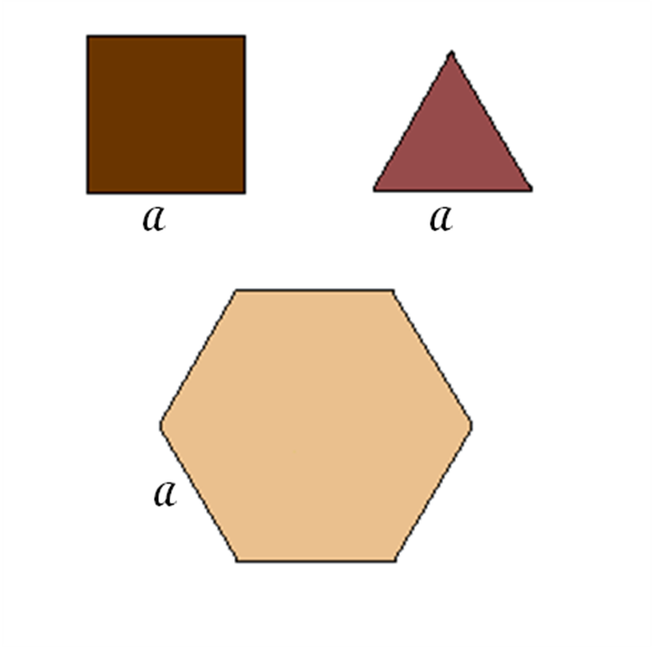
Внимание! На этапе разработки модели необходимо следовать инструкциям для выполнения Модели 1,2 и 3.
Модель 1 (полный набор деталей, необходимых для моделирования).
- На панели инструментов выбрать пункт меню Основные фигуры и нарисовать прямоугольник, треугольник и шестиугольник со стороной А см.
- Фигуры раскрасить, имитируя фактуру различных пород дерева. (панель Рисование – Область - вкладка Текстура)
Модель 2 (моделирование паркетного блока).
- Блоки могут компоноваться из деталей одной, двух или трех разновидностей.
- Поворот детали (панель Рисование – Эффекты - Повернуть)
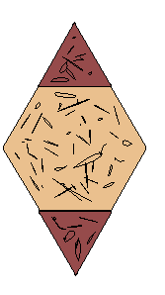
- Сгруппировать детали в единую фигуру (при помощи клавиши Shift выделить все элементы - в меню правой клавиши мыши выбрать пункт Сгруппировать)
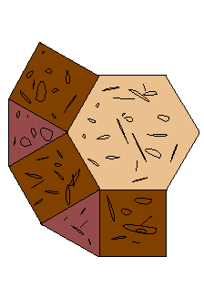
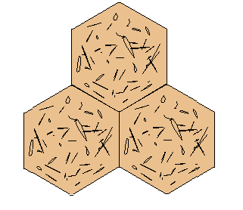
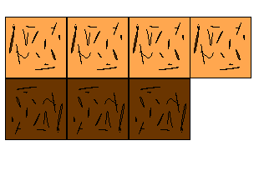

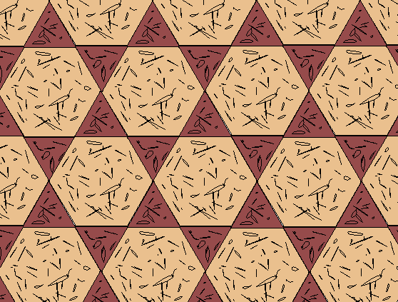
Модель 3 (компоновка паркета из созданных блоков).
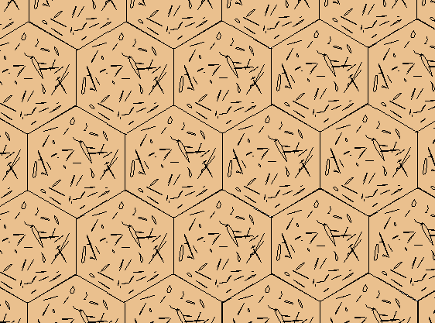
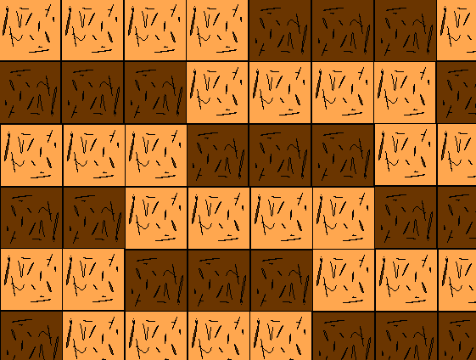

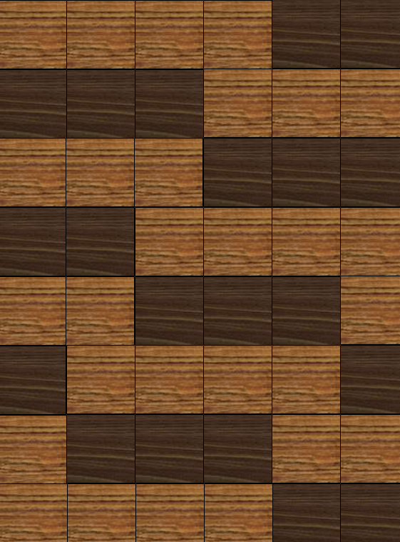
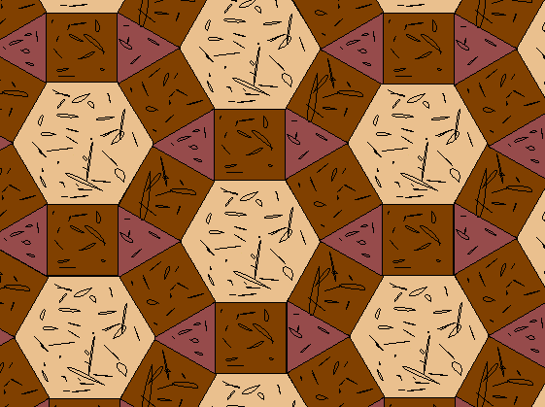
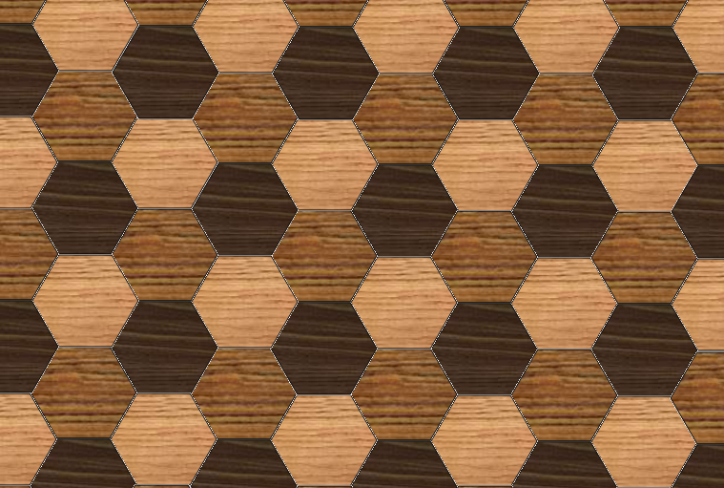

III этап. Компьютерный эксперимент.
План эксперимента.
1. Тестирование стандартного набора деталей – проверка совместимости.
2. Разработка паркетного блока.
3. Тестирование блоков – проверка их совместимости.
4. Моделирование эскиза паркета.
Проведение исследования
Внимание! Разработать свой вариант паркетного блока.
- Сохранить готовый вариант паркетного блока в личной папке под именем Задание 1.
IV этап. Анализ результатов
Если вид паркета не соответствует замыслу заказчика, необходимо вернуться к одному из предыдущих этапов:
- разработать другой набор деталей или выбрать другие детали из набора.
- или создать другой блок из выбранных деталей.
Если вид паркета удовлетворяет исполнителя и (или) заказчика, принимается решение о разработке чертежей в реальном масштабе и подборе материалов.

Задание 2. Моделирование самолета

I этап. Постановка задачи
Описание задачи. Самолёт - воздушное судно, предназначенное для полётов в атмосфере с помощью силовой установки, создающей тягу и неподвижного относительно других частей аппарата крыла, создающего подъемную силу.
Основные элементы летательного аппарата: крыло, фюзеляж, хвостовое оперение, шасси, силовая установка самолета, системы бортового оборудования.
Классификация самолётов может быть дана по различным признакам. Одна из них классификация по назначению: гражданские и военные самолеты.
Представьте себя в роли проектировщика самолетов, выполняющего специальный заказ.
Цель моделирования: Разработать эскиз гражданского самолета.
Формализация задачи Объектом моделирования является самолет, составленный из стандартного набора различных геометрических фигур. Детали должны быть совместимы друг с другом.
II этап. Разработка модели
Результатом формализации является информационная модель.
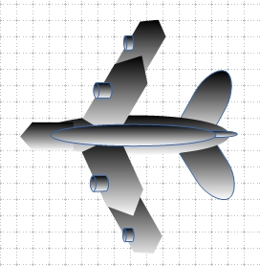
Информационная модель
Объект | Параметры | Значения
Самолет | Фюзеляж | Cтандартный набор различных геометрических фигур
Самолет | Крыло | Cтандартный набор различных геометрических фигур
Самолет | Хвостовое оперение | Cтандартный набор различных геометрических фигур
Самолет | Силовая установка | Cтандартный набор различных геометрических фигур
Внимание! На этапе разработки модели необходимо следовать инструкциям.

Подготовительный этап.
1. Для удобства моделирования установите сетку на новом листе (Вид – Панель инструментов – Дизайн формы - Показать сетку)
Поэтапное моделирование самолета.
- . На панели инструментов Рисование выбрать необходимые геометрические фигуры, расположить их в нужном порядке, учитывая стиль линии.

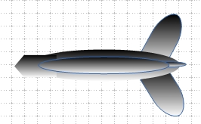
Фюзеляж Хвостовое оперение. Крылья
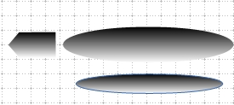

- Сгруппировать рисунок (Выделить все фигуры – Сгруппировать)
- Оформление модели (Стиль/Заливка области – Градиент – Градиент 1)
III этап. Компьютерный эксперимент.
План эксперимента.
1. Тестирование стандартного набора деталей – проверка совместимости.
2. Разработка элементов самолета.
3. Тестирование элементов – проверка их совместимости.
4. Моделирование эскиза самолета.
Проведение исследования
Внимание! Сохранить готовый вариант эскиза самолета в личной папке под именем Задание 2.
IV этап. Анализ результатов
Если эскиз самолета не соответствует замыслу, необходимо вернуться к одному из предыдущих этапов:
- выбрать другие фигуры на панели инструментов.
Если эскиз самолета удовлетворяет условию заказа, принимается решение о разработке чертежей в реальном масштабе и подборе материалов.

Задания для самостоятельной работы

Внимание! Моделирование следующих объектов выполняется в той же поэтапности, что и предыдущие задания. Этапы 1 и 2 выполняются устно, этап 3 проверяется преподавателем на компьютере.

- Спроектировать двор колледжа, предварительно создав коллекцию готовых фигур: кирпичные здания, самолет, растения и прочее.
- Разработать эскизы базовых элементов и на их основе создать эскиз манипулятора «Мышь – 2020».
- Разработать план кабинета, в котором вы сейчас находитесь, подписать кто где сидит.
- Агафья Тихоновна (персонаж пьесы Н.В. Гоголя "Женитьба"), решая жизненную задачу выбора жениха, строит такую модель: "Если бы губы Никанора Ивановича да приставить к носу Ивана Кузьмича, да взять сколько-нибудь развязности, какая у Балтазар Балтазарыча, да, пожалуй, прибавить к этому еще дородности Ивана Павловича - я бы тогда тотчас же и решилась". Разработать образ так необходимый Агафье Тихоновне, используя условие задачи.

